Лабораторная работа. Поиск и устранение неполадок физических возможностей подключения

1. Топология

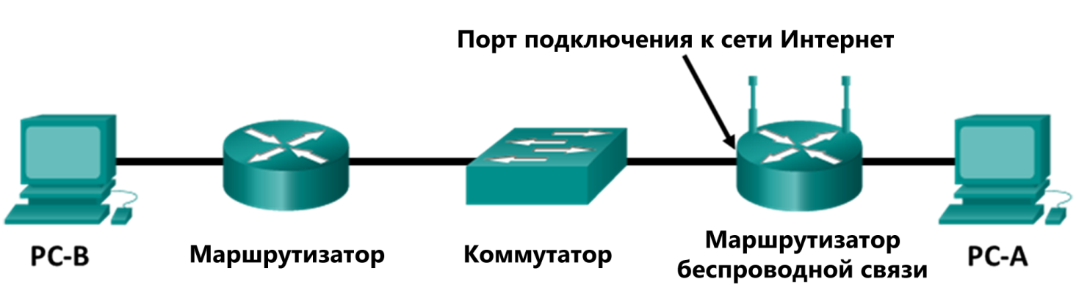

1. Цели:

* осмотреть светодиоды устройств для определения правильного подключения к Ethernet;
* выбрать правильный кабель Ethernet для соединения устройств разных типов;
* визуально осмотреть кабели для поиска возможных проблем;
* использовать устройство для проверки кабелей для поиска неисправностей кабелей.

1. Общие сведения/сценарий

Наиболее частой причиной проблем в сети являются физические кабели. В этой лабораторной работе предлагается обратить внимание на проблемы с подсоединением сетевых кабелей. Необходимо визуально осмотреть кабели и светодиоды связи, оценить физические подсоединения и убедиться, что используются кабели верного типа с учетом тех устройств, которые они соединяют. Кроме того, необходимо воспользоваться устройством для проверки кабелей для выявления причин проблем с кабелями.

Преподаватель создает топологию сети, аналогичную той, что изображена здесь, и выполнит предварительную настройку хостов и сетевых устройств. Преподаватель создаст разные проблемы с подсоединениями, после чего необходимо диагностировать причины этих проблем, осмотрев индикаторы связи и протестировав кабели, соединяющие устройства. В каждом сценарии этой лабораторной работы для соединения устройств используются кабели разных типов: как правильного, так и неправильного.

Работайте в группах по двое, попеременно играя ведущую роль в сценариях возникновения неисправности.

1. Необходимые ресурсы:

* два компьютера под управлением Windows 10;
* беспроводной маршрутизатор, настроенный в качестве DHCP-сервера и клиента (конфигурация по умолчанию);
* маршрутизатор с двумя интерфейсами Ethernet, например Cisco 1941, предварительно настроенный в качестве DHCP-сервера для беспроводного маршрутизатора;
* коммутатор, например Cisco 2960;
* различные прямые и кроссовые кабели Ethernet 5-ой категории (как минимум) — как рабочие, так и неисправные, — для соединения хостов и сетевых устройств;
* простое устройство тестирования кабелей Ethernet 5-ой категории (RJ-45 для проверки соединения между контактами);
* кабельный тестер с расширенными функциями (дополнительно).
  + 1. Создайте сеть и настройте хосты.
       1. Попросите инструктора создать топологию сети, аналогичную показанной, включая предварительно настроенные клиентские компьютеры PC-A и PC-B, беспроводной маршрутизатор, коммутатор Switch и маршрутизатор Router. На начальном этапе используются правильно выбранные и рабочие кабели, чтобы можно было проверить сквозную связность. После этого преподаватель создает неисправности кабелей, предусмотренные в каждом сценарии.
       2. Проблемы могут быть связаны с использованием неверного типа кабеля между двумя устройствами (прямого или кроссового) или дефектного кабеля (с неправильной разводкой выводов или плохо заделанными концами). Осмотрите индикаторы связи интерфейса устройств, визуально осмотрите кабели и используйте устройство тестирования кабелей для определения причины неисправности.
       3. Выполните шаги 2 и 3 этой лабораторной работы до того, как преподаватель создаст неисправность.
    2. Запишите правильные типы кабелей между устройствами.

Посмотрите диаграмму топологии и запишите типы кабелей, которые следует использовать (прямые или кроссовые) в зависимости от соединенных устройств. Прежде чем продолжить, попросите инструктора проверить эти данные.

Какой тип кабеля следует использовать для подключения компьютера PC-A к беспроводному маршрутизатору?

Какой тип кабеля следует использовать для подключения интернет-порта беспроводного маршрутизатора к коммутатору Switch?

Какой тип кабеля следует использовать для подключения коммутатора Switch к маршрутизатору Router?

Какой тип кабеля следует использовать для подключения маршрутизатора Router к компьютеру PC-B?

* + 1. Запишите IP-адреса компьютеров.
       1. Используйте команду **ipconfig** либо получите IP-адрес компьютера PC-A у инструктора и запишите его.

IP-адрес компьютера PC-A

Получите IP-адрес компьютера PC-B у инструктора и запишите его.

IP-адрес компьютера PC-B

* + - 1. Прежде чем перейти к сценариям неисправностей, проверьте сквозное соединение, отправив ping-запрос с компьютера PC-A компьютеру PC-B. Если вы не получили ответа от компьютера PC-B, обратитесь за помощью к инструктору. Возможно, это результат ошибки в начальной настройке аппаратного или программного обеспечения.
    1. Сценарий 1
       1. Когда преподаватель реализует неисправность, используйте визуальный осмотр и устройство тестирования кабеля для локализации проблемы.
       2. Отправьте ping-запрос с компьютера PC-A компьютеру PC-B. Что произошло?

____________________________________________________________________________________

* + - 1. Проверьте светодиоды связи в интерфейсах различных устройств. Запишите, какие из них не горят.

____________________________________________________________________________________

* + - 1. Отсоедините и осмотрите кабели, соединяющие сетевые интерфейсы, индикаторы которых не горят. Опишите проблему и способ ее выявления.

____________________________________________________________________________________

____________________________________________________________________________________

____________________________________________________________________________________

Что было сделано для устранения ошибки?

____________________________________________________________________________________

* + - 1. Устранив неполадку, снова проверьте сквозное соединение, отправив ping-запрос с компьютера PC-A компьютеру PC-B. Проверка завершилась успешно?
    1. Сценарий 2
       1. Когда преподаватель реализует неисправность, используйте визуальный осмотр и устройство тестирования кабеля для локализации проблемы.
       2. Отправьте ping-запрос с компьютера PC-A компьютеру PC-B. Что произошло?

____________________________________________________________________________________

* + - 1. Проверьте светодиоды связи в интерфейсах различных устройств. Запишите, какие из них не горят.

____________________________________________________________________________________

* + - 1. Отсоедините и осмотрите кабели, соединяющие сетевые интерфейсы, индикаторы которых не горят. Опишите проблему и способ ее выявления.

____________________________________________________________________________________

____________________________________________________________________________________

____________________________________________________________________________________

* + - 1. Что было сделано для устранения ошибки?

____________________________________________________________________________________

* + - 1. Устранив неполадку, снова проверьте сквозное соединение, отправив ping-запрос с компьютера PC-A компьютеру PC-B. Проверка завершилась успешно?